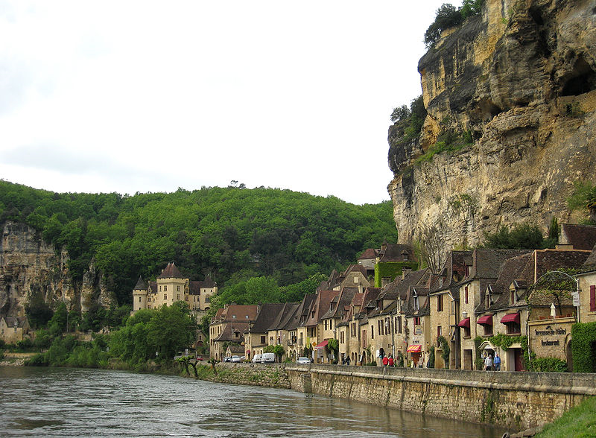

Un délicieux petit village, La-Roque-Gageac.

Ce petit village est merveilleux, il plait aux poètes,
Aux peintres, aux photographes, il est toujours en habits de fête.
Amalgame divin de minéral, d’eau et de verdure,
De fleurs, de ciel bleu, sous un microclimat qui perdure,
Il nous offre des airs médiévaux méditerranéens
Avec des plantes du sud et tropicales sous le soleil aquitain.
Le pittoresque rocher qui le surplombe le protège avec amour
Des intempéries et le donne au soleil du début à la fin du jour.
Le rocher se pare divinement d’or, d’ocre, de gris et d’ambré,
Les maisons se nichent amoureusement à son pied.
La vie doit être douce au bord de la Dordogne ensoleillée.
La généreuse végétation témoigne d’un environnement sacré,
Elle prospère en ces lieux, parfois au creux de la pierre,
Elle mêle son vert pour ajouter à la nature du mystère.
Le fleuve promène son eau langoureusement, délice apaisant.
Dame nature est en fête partout, même chez les habitants.
Le château également s’en entoure pour agrémenter sa fresque,
Parfois les constructions s’accrochent à l’admirable falaise.
Est-ce le vieux village où l’on peut accéder par des escaliers ?
Des fleurs déposent au tableau leurs coloris endiablés.
Des calades se glissent sous des porches comme des tunnels
Bâtis de pierres dorées pour le charme romantique visuel.
Des chemins dans la verdure nous invitent au rêve,
Le spectacle est magique admiré du haut de la falaise.
La brume matinale enveloppe le décor de ses vapeurs légères
Mais déjà l’azur du ciel prend possession de l’atmosphère.

Marie Laborde

